Российская Федерация Республика Алтай  Совет депутатов муниципального образования  Коргонское сельское  поселение  Усть-Канского район | 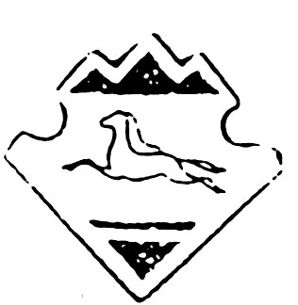 | Россия Федерациязы  Алтай Республика  Коргон муниципал  тозолмолинин  депутаттар  Соведи  Кан-Оозы аймак
РЕШЕНИЕ

Сорок седьмой сессии Совета депутатов третьего созыва

27.12.2017 года № 47-110
О внесении изменений и дополнений в Устав
муниципального образования Коргонское сельское поселение

Руководствуясь Федеральным законом от 06.10.2003 № 131-ФЗ «Об общих принципах организации местного самоуправления в Российской Федерации» Совет депутатов Коргонского сельского поселения
Р Е Ш И Л:
Внести в Устав Коргонское сельского поселения следующие изменения и дополнения:
1. Статью 26 дополнить пунктом 22 следующего содержания : « правовое регулирование муниципально-частного партнерства».
2. Направить настоящее Решение на государственную регистрацию в течение 15 дней со
дня его принятия.
3. Настоящее Решение, после его государственной регистрации, вступает в силу со
дня его официального опубликования (обнародования).

Глава Коргонского
сельского поселения И.Д. Алачев

